«ОҚО арнаулы кәсіптік колледжі"
коммуналдық мемлекеттік мекемесі

«Бекітемін»
Директордың оқу-өндірістік
жұмыстары жөніндегі орынбасары
А.Қ.Сейтжанова
« » 20 ж.

«Информатика дарабозы»
топтық сайыс

Орындаған: Өндірістік оқыту шебері Б.Асаев
Арнайы пән мұғалімі Ж.Қожахметова

Кентау, 2016ж.

«Информатика дарабозы» топтық сайыс

Білімділік: Білім алушылардың информатика пәніне деген қызығушылықтарын арттыру, танымдық іс - әрекеті мен ақпараттық мәдениетін қалыптастыру.
Дамытушылық: ойлау қабілеттерін дамыту, сөз мәдениетін жетілдіру, шығармашылық ізденістерін арттыру.
Тәрбиелік: өз білімдерін дамытуға, бір–бірін құрметтеуге, информатика тарихын білуге тәрбиелеу, табыс табуға баулу.
Сабақтың типі: Сабақтан тыс жұмыс
Сабақтың түрі: Сайыс сабақ
Жабдықталуы: Компьютерлер, бейнепроектор, тапсырмалар, викториналық сұрақтар, плакат, аналық тақша, пернетақта.
Көрнекілігі: Слайд презентация, кеспе қағаздар.
Пәнаралық байланыс: ағылшын тілі, қазақ тілі, математика, орыс тілі, физика.
Жүргізуші:

Мінеки залда тыныштық
Естілмейді дыбыс түк
Мұны біз де қоштаймыз
Кешіккендерді тоспаймыз
Ғылымдардың жаңасы
Информатика жайында
Сайысты біз бастаймыз

дей отырып, «Информатика дарабозы» топтық сайысына Қош келдіңіздер құрметті жиналған қауым, ұстаздар және білім алушылар! 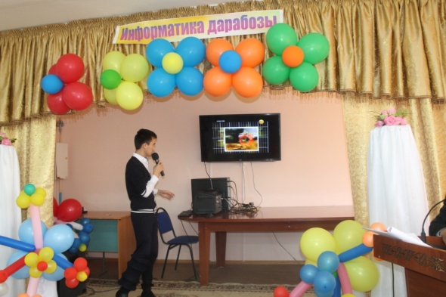
Бүгінгі сайыста қатысушы топтар өздерінің озық ойлары мен логикалық ойлау қабілеттерін, өздерінің тапқырлығын, алғырлығын, білімін, жан-жақтылығын көрсетеді.
Ең алдымен, осы сайыста төрелік етіп отырған әділ қазылар алқасымен танысып алайық:

- ____________________________________________________________
- ____________________________________________________________
- ____________________________________________________________
Бүгінгі сайыста жүзден жүйрік, мыңнан тұлпар болып, сыннан суырылып шыққан, колледжіміздің бетке тұтар ЭЕМ операторы мамандығы бойынша білім алушылар қатысып отыр. Сайысқа қатысып отырған топтар:
1 - топ ___Прогер______________
Мүшелері: Нұрсұлтан О-8 тобы
Ислам О-8 тобы
Динара О-9 тобы
Исмаил О-9 тобы
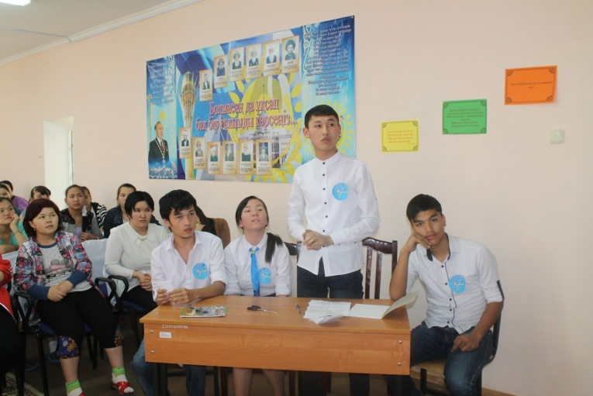
2 - топ ____Хакер______________
Мүшелері: Ерғали О-8 тобы
Берік О-8 тобы
Бибінұр О-9 тобы
Қаһар О-9 тобы
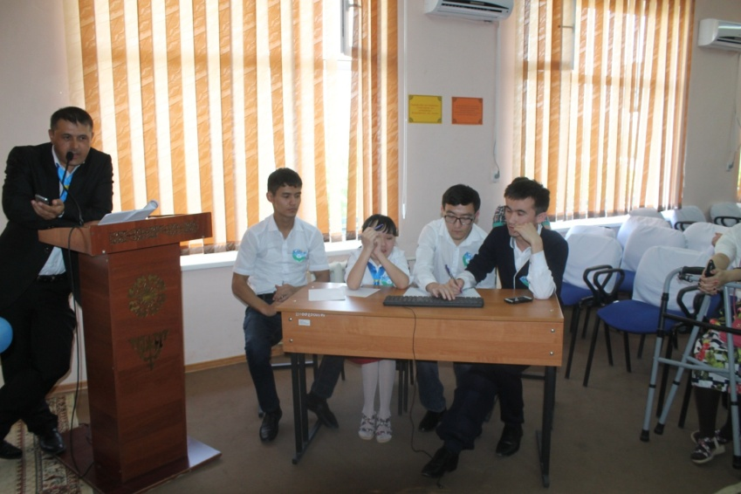
Міне, қатысушылармен таныс болдық, барлық қатысушыларға сәттілік, сайысымызды бастайық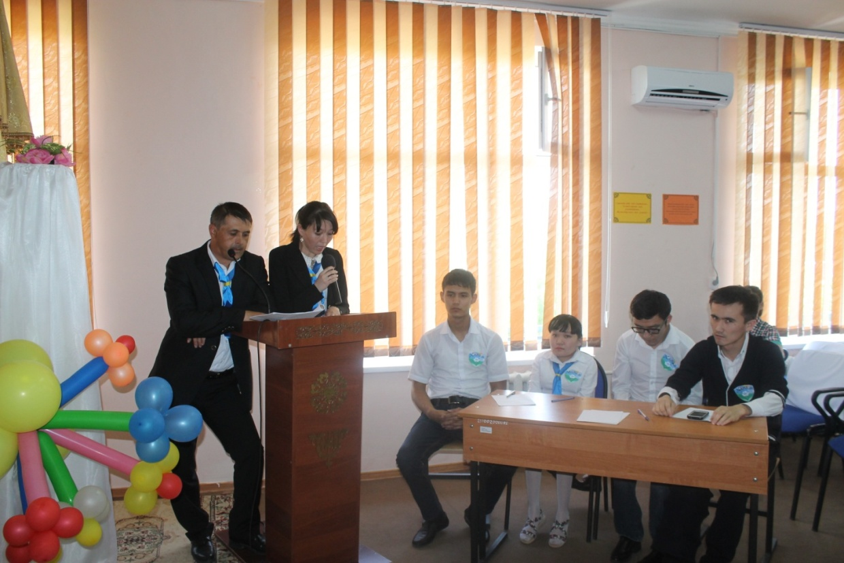
«Біреу озса сайыста, біреу артта қалады,
Ренжімей тараса, озбағандар жарады.
Жарыс заңы ежелден – жеңімпазды анықтау,
Озат болу шарты сол – еңбектену, жалықпау»

Бүгінгі сайысымыз 6 кезеңнен тұрады.
I-кезең. Үй тапсырмасын сұрау.
IІ-кезең. Пернетақта не айтты?
III-кезең. Жетіп ал.
IV-кезең. Майнборд.
V-кезең. Көрінбейтін компьютер.
VІ-кезең. Озық ой.
Қорытындылау.

Жүргізуші:
Компьютер – сенің көмекшің
Қаламың, әрі қағазың!
Керек емес демессің,
Аздаған болса хабарың.
Үйрену керек бәрін де –
Ақпараттық заманың! – дей келе бірінші тапсырманы бастаймыз.

І - кезең.Үй тапсырмасын сұрау.
Үй тапсырмасын сұрау. "ХХІ ғасыр - ақпараттық технологиялар" - тақырыбы бойынша адамзат өміріне өте маңызды 3 жаңалықты бейнероликпен түсіндіру керек. Әр жаңалыққа берілетін ұпай саны - 10, 20,30. Регламент 5 минут.

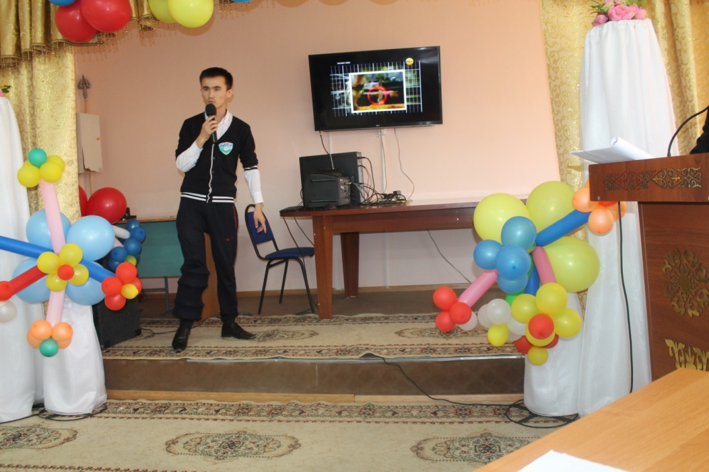

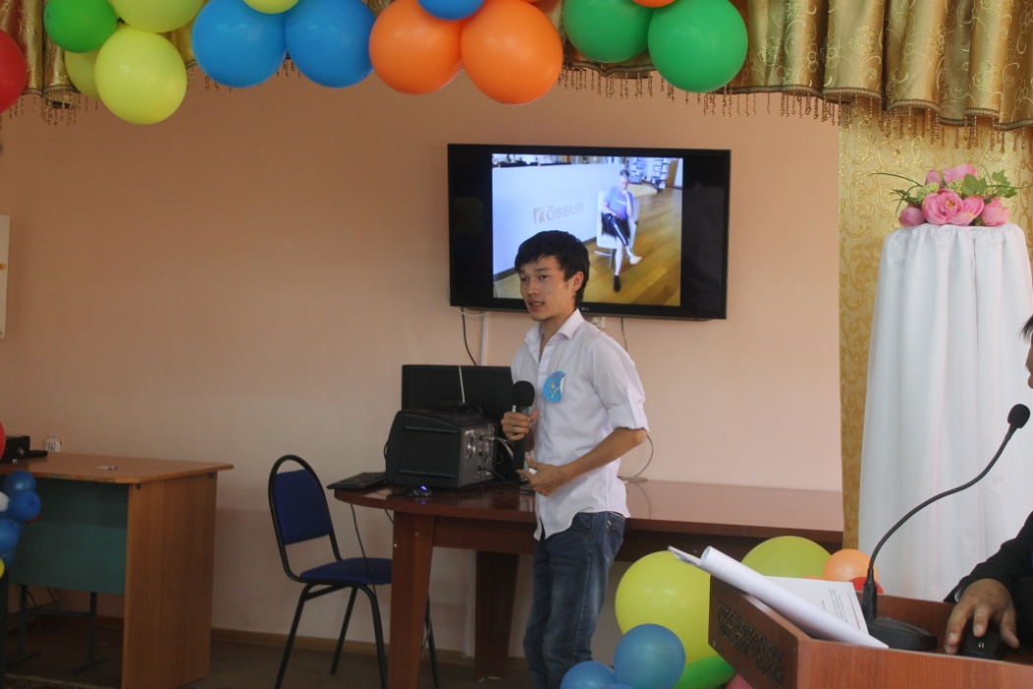

Жүргізуші:
Жас достарым, мұны айтпаймын несіне,
Информатиканы құрметтеу менің есімде.
Қазақ, орыс, ағылшын тілін білсеңіз,
Пенетақта шәкіртім саған несібе - дей келе келесі кезеңде тілдерді игереміз.

ІІ-кезең. "Пернетақта не айтты?"
"Пернетақта не айтты?" - экранда пән бойынша сөз жазылған. Әр топқа адасқан әріптер түрінде 9 сөзден және әр сөзге 30 секунд уақыт беріледі. Сөздер үш тілде жазылады - орыс, ағылшын және қазақ тілдерінде, сөздердің мағынасын атап айту қажет. Табылған 1 сөзге 10 ұпай беріледі.

1 команда "Прогер"
- ct,lth - (Қазақ тілі) - себдер- дербес
- sk09h5s - (Қазақ тілі) - ылқұрғы- құрылғы
- yt,tqfi0fn - (Қазақ тілі) – небейашқат- бейнетақша
- kfygitn - (Орыс тілі) – ланпшет - планшет
- htr,jkn - (Орыс тілі) - рекболт- трекбол
- gfvytec - (Орыс тілі) – памнеус - пенмаус
- гвфшщ - (Ағылшын тілі) – udaio - audio
- штезф - (Ағылшын тілі) – intpa – paint
- удуеув - (Ағылшын тілі) – eleted – delete 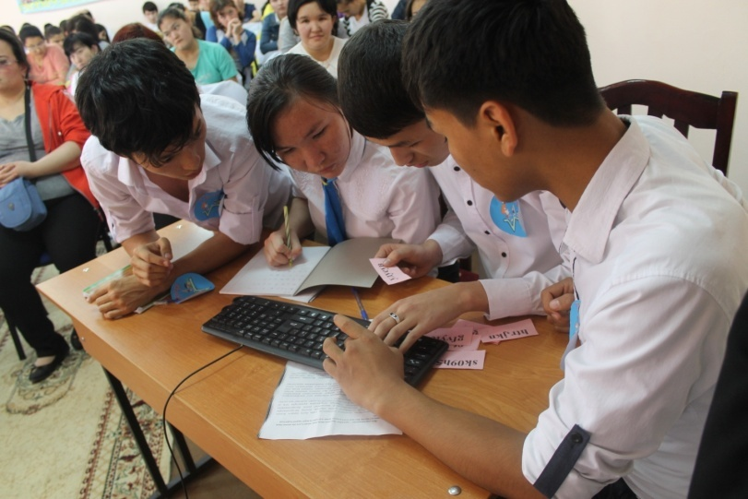

2 команда "Хакер"
- i3ub3k - (Қазақ тілі) – шігиіл - иілгіш
- 0fgnfhf - (Қазақ тілі) – қаптара - ақпарат
- 3yn2vsk5f - (Қазақ тілі) – інтәмылға - мәтіналғы
- abrfuhf - (Орыс тілі) – фикагра - графика
- nctrj - (Орыс тілі) -тсеко - сокет
- ybdxtchtn - (Орыс тілі) – нивчесрет - винчестер
- щызут - (Ағылшын тілі) – Ospen - Epson
- куеут - (Ағылшын тілі) – reten – Enter
- тшзудтфс - (Ағылшын тілі) – nipelnac – Pinnacle

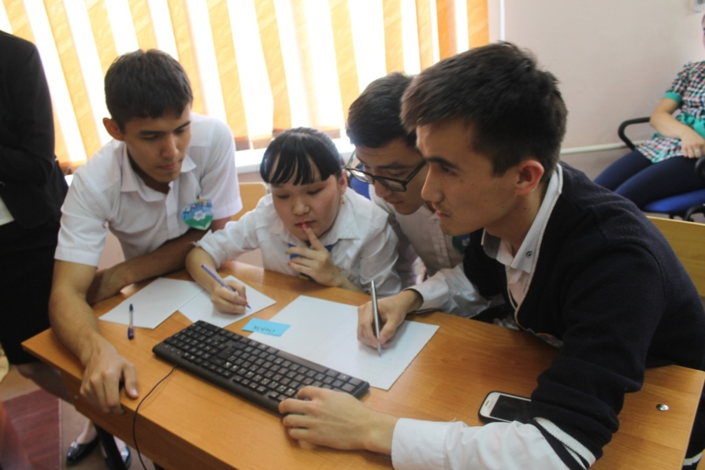
Жүргізуші:
Келесі кезеңді бастайық
Ұяшықтарды ашайық.
Асығыстық қылмаймыз,
Ұпайларды жинаймыз – дей отырып келесі кезеңде ұпайларды жылдам жинауға тырысамыз.

ІІІ-кезең. "Жетіп ал"
"Жетіп ал" - экранда жүгіріп тұрған әріптерді тез арада жинап сөзді табу керек және мағынасын айту керек. Экранда 5 сөйлем беріледі, әр сөзге 30 секунд уақыт беріледі. Табылған бір сөзге 20 ұпай.

1 команда "Прогер"
- Картридж
- Adobe Photoshop
- Аналық тақша
- Оперативная память
- Аппараттық жасақтама
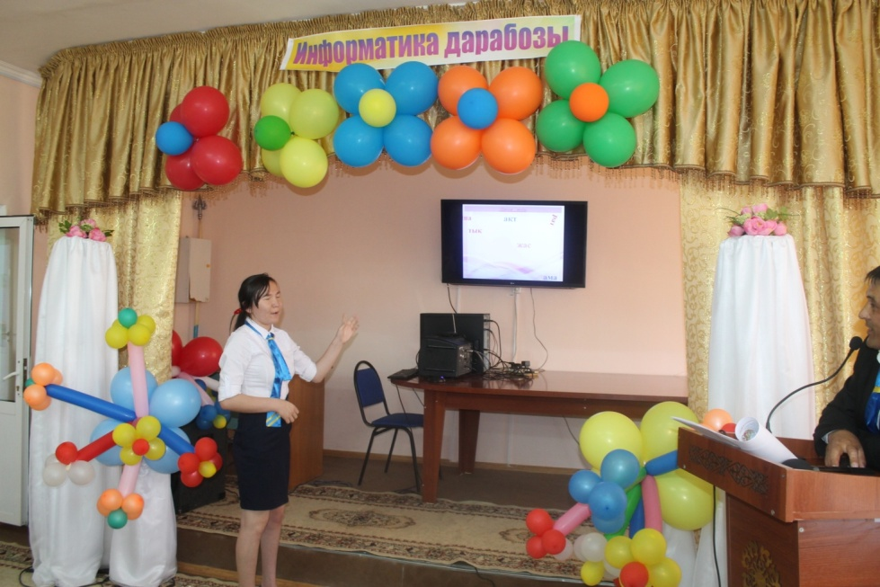

2 команда "Хакер"
- Тонер
- Corel Draw
- Оперативті жады
- Системный блок
- Бағдарламалық жасақтама

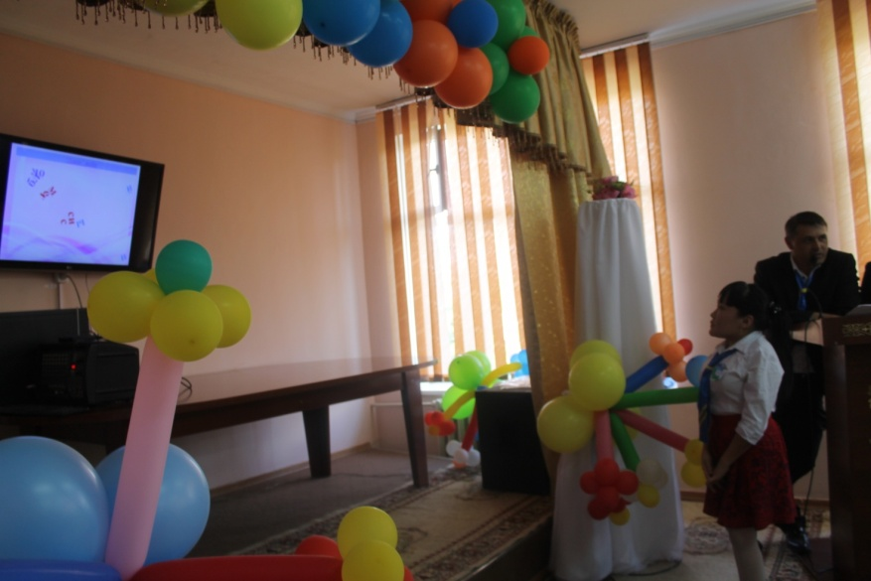

Жүргізуші:
Мынау ұшқыр заманда
Жаңалық енді ғаламға
Компьютер тілін меңгеру
Қажеті туды адамға- дей отырып келесі кезеңді бастаймыз.

ІV-кезең. "Майнборд"
"Майнборд" бұл кезеңде ортаға 2 топтан 2 оқушы шығады. Оқушылардың көздері байланады. Оқушылардың қолдарына аналық тақша беріледі. Көздері байланған түрде оқушылар аналық тақшадағы қол сауасақтары арқылы порттар, слоттар және басқа жалғау орындарының атауларын атап беру керек. Қанша көп атауын айтқан сайын 5 ұпайдан қосылады.

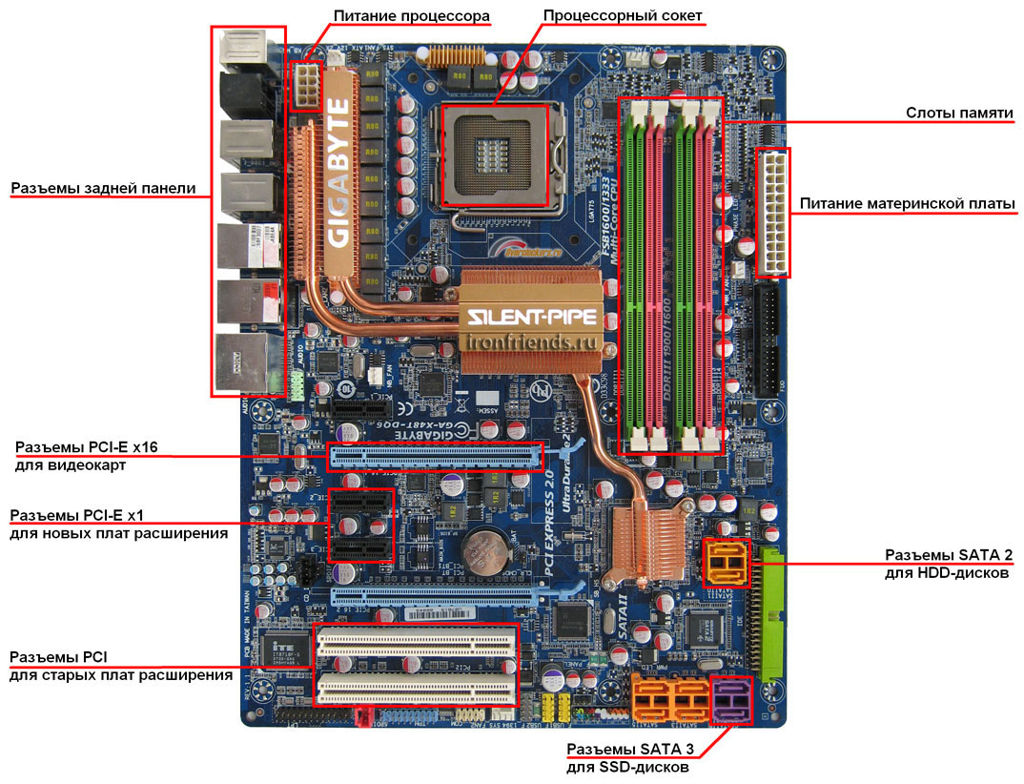

Жүргізуші:
Көрермен жиналған бұл тамашаға,
Құр қарап, жым отыру жараса ма,
Туыс, досқа, сыныптас таныс емес,
Соқ қолыңды білімді жас талапқа - дей отырып келесі кезеңді жанкүйерлермен өткіземіз.
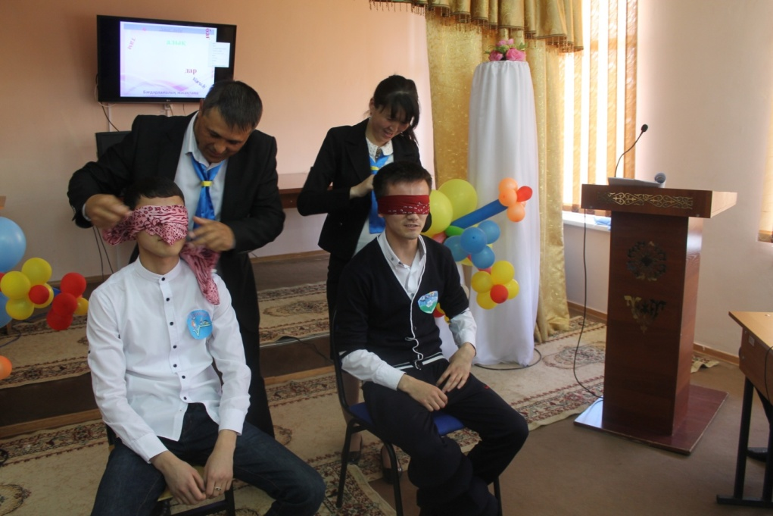

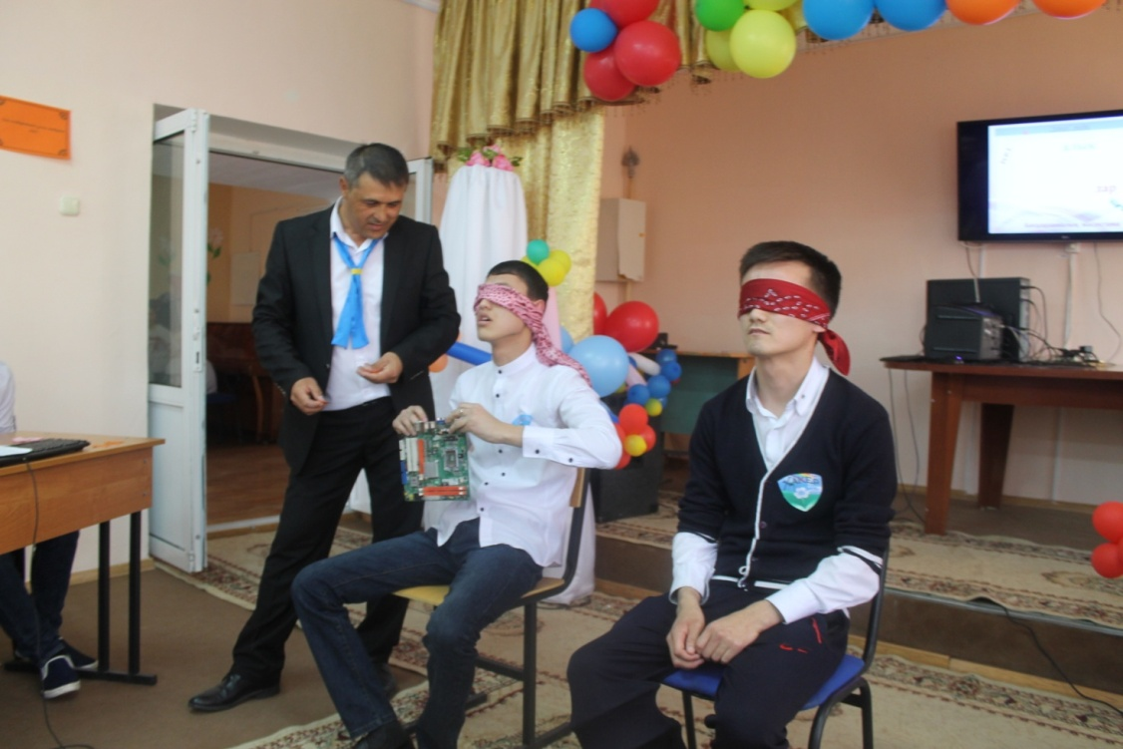

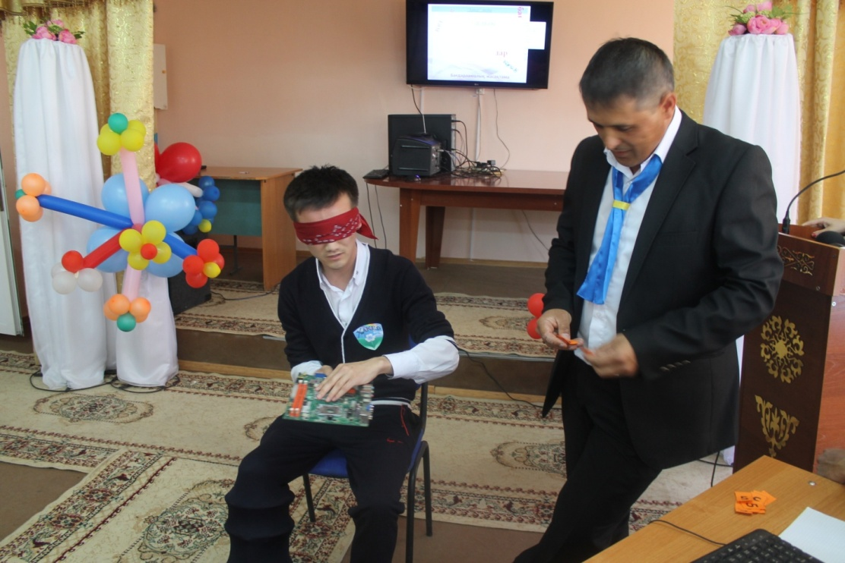

V-кезең. "Көрінбейтін компьютер"
"Көрінбейтін компьютер" – әр топ үшін ортаға екі жанкүйер шығады, жанкүйердің көзі байланады, әр топтан екі оқушы плакатты ұстап ауызша жанкүйерге «Компьютердің» суретін плакатқа салуға көмектеседі. Бұл тапсырмаға келесі ереже бойынша ұпай беріледі: нашар суретке – 20 ұпай, ал жақсы суретке – 40 ұпай беріледі.

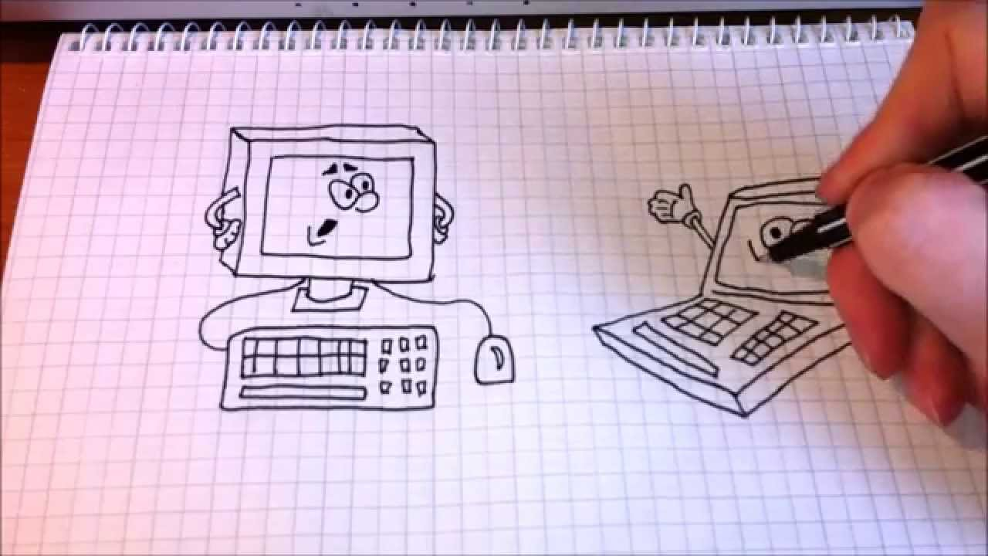

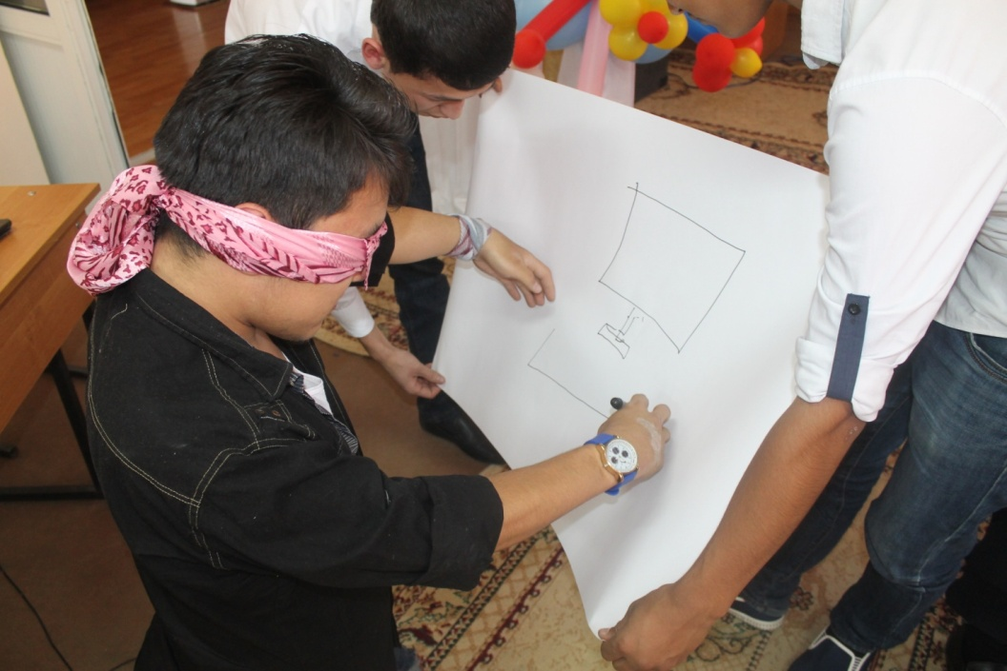

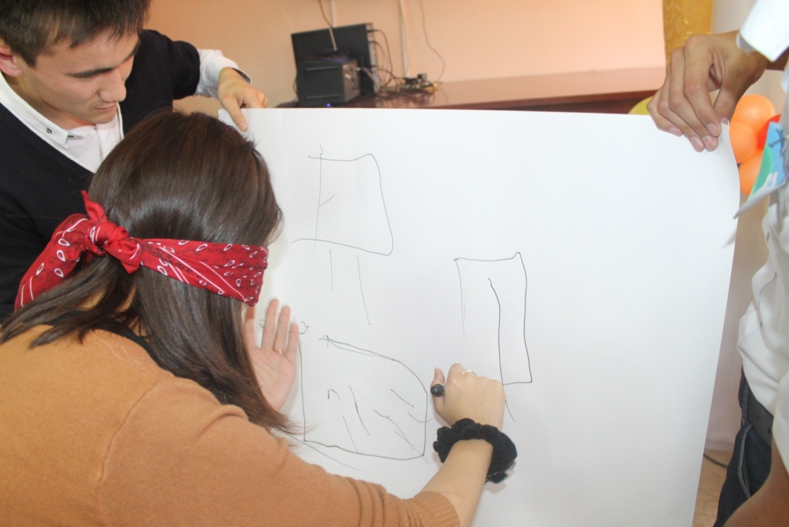

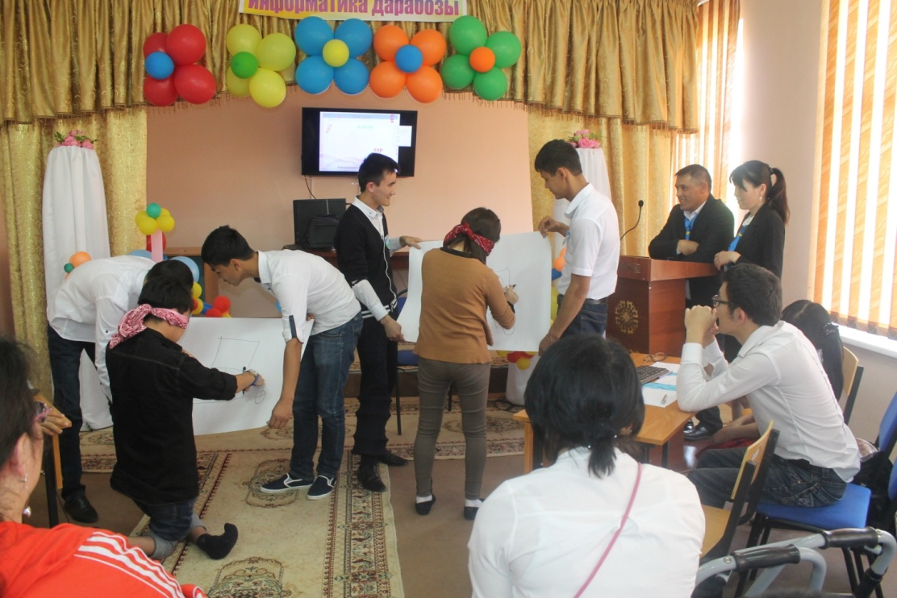

VІ-кезең. Озық ой. Бұл кезеңде әр топқа жеке тапсырма беріледі, яғни суретте берілген тұрмыстық техниканың ғылымдармен байланысын көрсету кажет . Бұл сайыста оқушылардың ұшқыр ойымен сөз байлығы және де өз ойын нақты білдіруі бағаланады. Әр суретке 30, 40 немесе 50 ұпай беріледі.

"Прогер" тобының суреттері.

"Хакер" тобының суреттері.

Қорытынды, марапаттау.

Осыменен кезеңдер аяқталды, әділқазы алқасы әр топтардың ұпайларын есептегенше сіздерменен логикалық сұрақтарға жауап берейік.

Логикалық сұрақтар
1. Жел қайдан пайда болады?
Жауабы: Аспандағы суық және жер бетінде ыстық ауалардың температурасы екі түрлі - олар бір бірімен айқасқан кезде жел пайда болады.
2. Жеті свеча жанып тұр үшеуін өшірдім нешеуі қалды?
Жауабы - 7

3. Құлақ не үшін керек?
Жауап: көзілдірікті ұстап тұру үшін керек.

4. Жүгіру жарысында А деген ойыншы алдыда келе жатыр,ал В деген ойыншы соңғының алдын да келе жатыр. қайсысы мөреге алғашқы болып келеді?
Жауап: В деген ойыншы.

5. Көл бетінде 6 үйрек жүзіп жүрді. Аңшы біреуін мылтықпен атып тастады. Көл бетінде неше үйрек қалды?
Жауабы 0, қалғандары ұшып кетті

6. Бір қаладан екінші қалаға барады. Бірақ қозғалмайды. Ол не?
Жауабы Жол

7. Үстел үстінде үш стакан шие тұр. Марат бір стакан шиені жеп қойды. Неше стакан қалды?
Жауабы: үш стакан
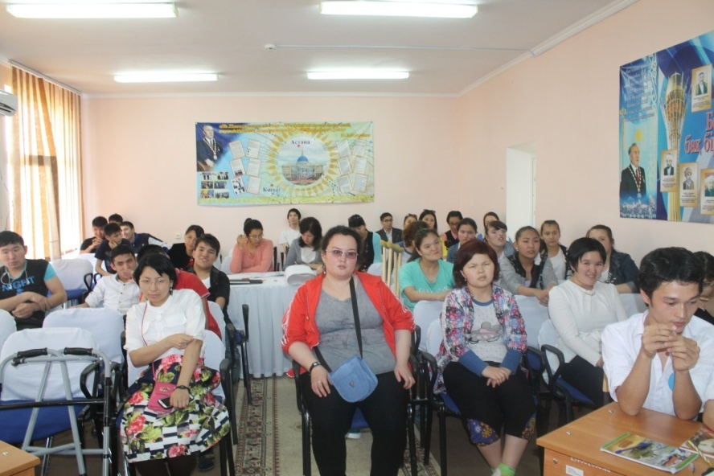

Егер жеңімпаздар анықталған болса? Әділ қазылар алқасы сіздердің ойларыңызды білсек. Осы сайысымызды қорытындылау үшін ортаға директордың оқу – ісі жөніндегі орынбасарын шақырамыз.
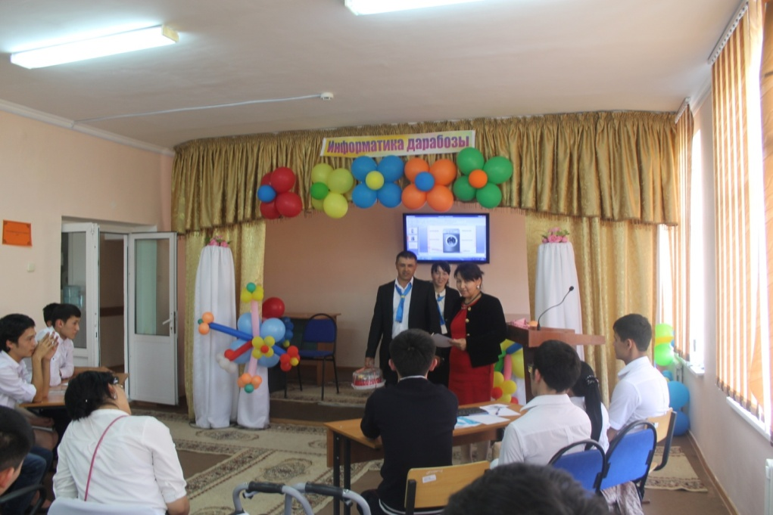

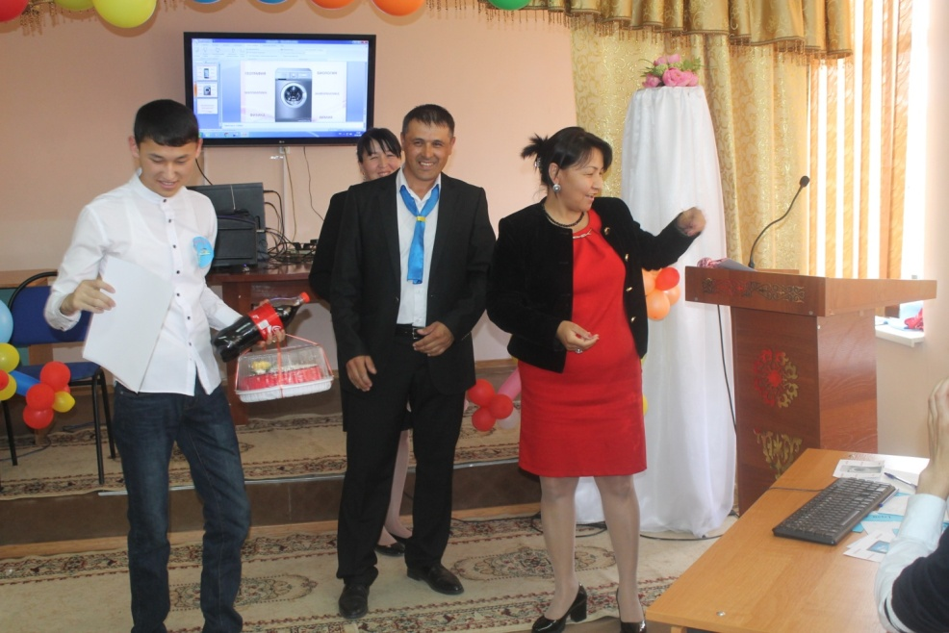

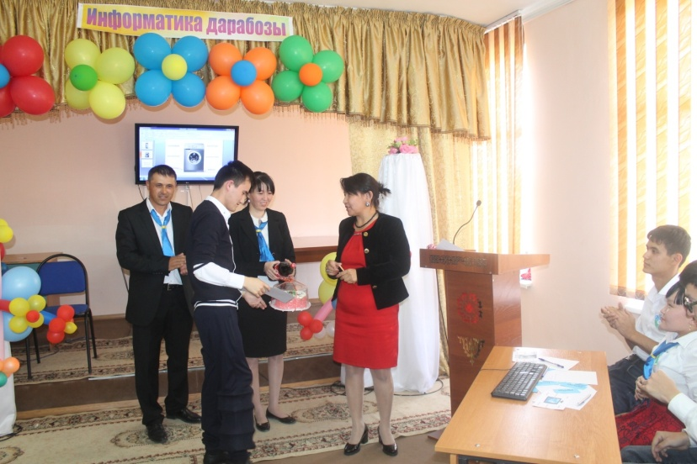
Информатика нық басып ғаламатта,
Ой бөлісіп заманды саралапты.
Қош болыңдар, қымбатты көрермендер,
Қайта айналып көріскенше саламатта.
Бүгінгі кешіміз осыменен аяқталды!
Баршаңызға көп - көп рахмет!

